Город |  |  |  |  |  |  | Россия, 198097, Санкт-Петербург, ул. Трефолева, 2БМ  контакт- центр (бесплатный звонок) 8-800-333-888-7  e-mail: mail@vzljot.ru  Документация и программное обеспечение размещены на сайте www.vzljot.ru
Плательщик
ИНН / КПП
Получатель

Почтовый адрес
телефон, факс
Доставка | самовывоз | - | Ж/Д | - | АВИА | -
Перевозчик

Расходомер-счетчик ультразвуковой «ВЗЛЕТ РГ»

ОПРОСНЫЙ ЛИСТ | № | (номер присваивает завод-изготовитель)
Заполняется заказчиком
- Параметры трубы (газохода)
Наименование заказчика
Наименование организации и объекта для установки расходомера
Наименование трубы (газохода)
Положение трубы | газохода: | - вертикальное | - горизонтальное
Высота трубы (длина газохода), м
Высота расположения датчиков, м
Конструкция, материал стенки трубы/газохода: | - двойная стенка - имеется наружная изоляция - имеется межслойная изоляция  - металл (……………………………………)  - кирпич - бетон - пластик  - другое (……………………………………..)  - имеется площадка для обслуживания
Форма сечения в точке измерения: | - круглое | - прямоугольное
Наружный диаметр трубы (газохода) или длина и ширина газохода Мin | Мах, мм
Наружный диаметр трубы (газохода) или длина и ширина газохода в месте установки датчиков, мм
Толщина стенки трубы (газохода) Мin | Мах, мм
Толщина стенки трубы | толщина наружной изоляции в месте установки датчиков, мм
Внутренний диаметр трубы или длина и ширина газохода минимальный | максимальный, мм
Внутренний диаметр трубы или длина и ширина газохода в месте установки датчиков, мм
Температура окружающей среды в месте установки датчиков минимальная | максимальная, °С
Температура окружающей среды в месте установки блока вторичного преобразователя минимальная | максимальная, °С
Длина прямолинейного участка до | после места установки ведущего | ведомого ПЭА Г, мм
- Рабочие условия в месте установки датчиков
Тип измеряемого газа
Скорость газового потока минимальная | максимальная, м/с
Диапазон расходов газового потока минимальный | максимальный, м³/ч
Давление среды избыточное минимальное | максимальное, кПа
Температура среды минимальная | максимальная, °С
Плотность, кг/м³ | Вязкость,  выбрать: мкПа*с
Относительная влажность среды максимальная, %
Содержание пыли, мг/м³
Пыль |  | - коррозионно-активные компоненты | - абразивные компоненты
Состав и компоненты потока мг/м³, %об (%масс) |  | Компонент | Мин. | Норм. | Макс.
 |  | Углерода оксид (СО), мг/м³
 |  | Углерода диоксид (СО₂)
 |  | Серы диоксид (SO₂), мг/м³
 |  | Аммиак (NH₃)
 |  | Азота оксид (NO), мг/м³
 |  | Азота диоксид (NO₂), мг/м³
 |  | Кислород, (О₂) %об
 |  | Метан, мг/м³
Категория по взрывоопасности в месте установки датчиков | блока вторичного преобразователя |  | - Безопасная  - Категория ………….. | - Безопасная  - Категория …………..
Место размещения блока вторичного преобразователя |  | - В помещении  - Обогреваемое | - На улице  - В обогреваемом шкафу

Требования к патрубку для крепления ПЭА Г
Выберите или укажите материал патрубка для крепления ПЭА Г | 316L  - | 12Х18Н10Т - | 09Г2С  (морозоустойчивая)  - | Ti  (титан)  - | ……..  (укажите требуемый)  -
Необходимость штуцера для слива конденсата | -
Необходимость штуцера для продувки патрубка | -
Необходимость шарового крана | -

КАРТА ЗАКАЗА
Заполняется заказчиком и техническим специалистом ГК ВЗЛЕТ
- Выбрать исполнение прибора:
Исполнение | Схема зондирования | Максимальная температура  дымовых газов, °С | Абсолютная погрешность измерения скорости потока в рабочих условиях, м/с | Выберите исполнение прибора
УРГ-810-100 | 1 луч | +100 | δ = ± (0,03 + 0,03v), где: v – скорость потока газа | - | Ех -
УРГ-820-100 | 2 луча | +100 |  | - | Ех -
УРГ-810-250 | 1 луч | +250 |  | - | Ех -
УРГ-820-250 | 2 луча | +250 |  | - | Ех -
УРГ-810-450 | 1 луч | +450 |  | - | Ех -
УРГ-820-450 | 2 луча | +450 |  | - | Ех -

4 Выбор угла установки датчиков:
Угол установки датчиков относительно оси газохода α, град. | -

5 Выбор датчиков ПЭА Г:
ПЭА Г | - | А | Б | В | - | ХХХ |  | Д |  | Е
Строительная длина патрубков, L=L_{H}+L_{В} (выбрать из списка), мм |  |  |  |  |  |  |  |  |  | нет

ПРИМЕЧАНИЕ:
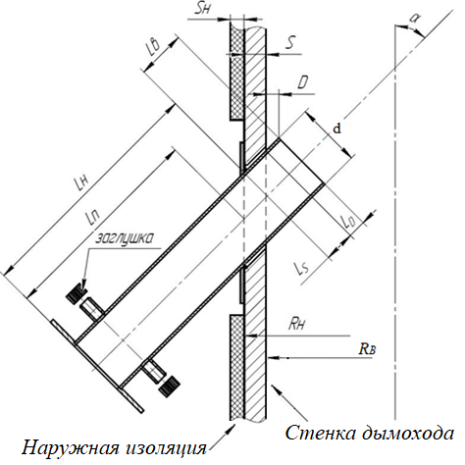
ОБЩИЙ ВИД ПАТРУБКА
*) Верхний патрубок изготавливается без штуцеров

Длин прямолинейных участков достаточно для выполнения требований РЭ по погрешности | ДА -
 | НЕТ -

Расходомеры-счетчики ультразвуковые ВЗЛЕТ РГ имеют следующую Ех-маркировку:
- преобразователь электроакустический газовый – 1Ex db IIС T6…Т1 Gb Х;
- блок коммутации – 1Ex d IIС T6 Gb;
- блок вторичного преобразователя – 1Ex db [ib] IIC T6 Gb Х;

Расходомеры-счетчики ультразвуковые ВЗЛЕТ РГ имеют следующую степень защиты от внешних воздействий:
- преобразователь электроакустический газовый – IP66;
- блок коммутации – IP67;
- блок вторичного преобразователя – IP66;
6 Выбор комплектации и длин кабелей
Выберите однолучевую или двухлучевую комплектацию и длины кабелей

6.1 Однолучевое исполнение УРГ-810 - или УРГ-810 Ех - (выберите значение из выпадающего списка)
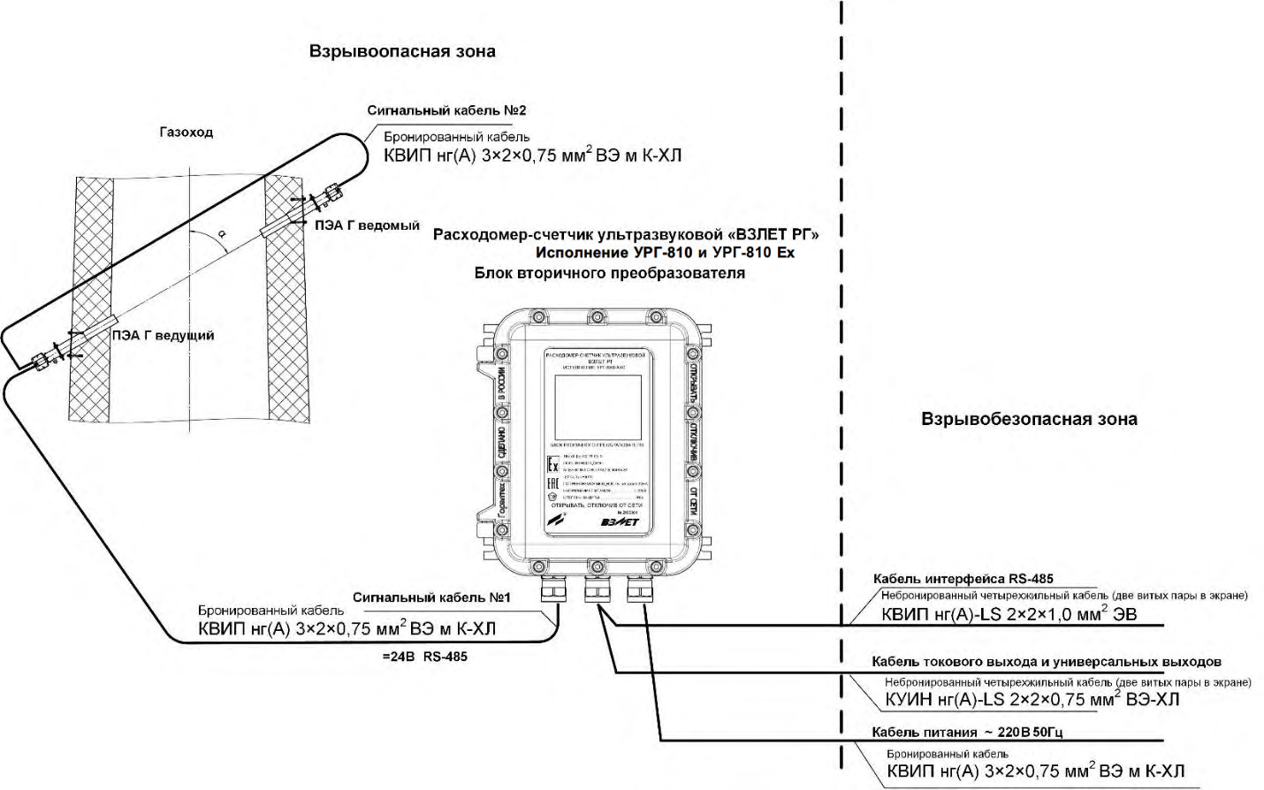
1 Блок вторичного преобразователя 1-а штука
2 Преобразователь электроакустический ПЭА Г * 2-е штуки
3 Сигнальный кабель №1 1-а штука | 20 | м – выберите значение  из выпадающего списка
4 Сигнальный кабель №2 1-а штука | 1 | м – выберите значение  из выпадающего списка
5 Кабель питания ̴ 220В 50Гц 1-а штука | нет | м – выберите значение  из выпадающего списка
6 Кабель токового выхода и универсальных выходов 1-а штука | нет | м – выберите значение  из выпадающего списка
7 Кабель интерфейса RS485 1-а штука | нет | м – выберите значение  из выпадающего списка
8 Патрубок крепления ПЭА Г нет 2-е штуки (выберите значение из выпадающего списка)
Код патрубка (заполняется техническим специалистом ГК ВЗЛЕТ)
d | Rн | RВ | α | A | B | C | D | E | Lн | L_{B} | F

9 Термочехол для ПЭА Г нет 2-е штуки (выберите значение из выпадающего списка)
10 Устройство юстировочное нет 1 комплект (выберите значение из выпадающего списка)

Допускается поставка сигнального кабеля одним куском нет (выберите значение из выпадающего списка)

* Крепеж ПЭА Г входит в комплект поставки;
6.2 Двухлучевое исполнение УРГ-820 - или УРГ-820 Ех - (выберите значение из выпадающего списка)
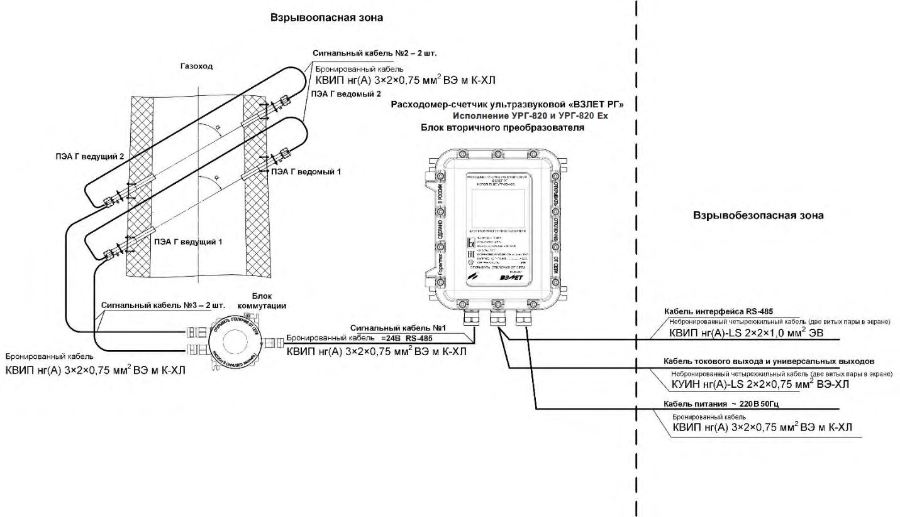
ПРИМЕЧАНИЕ
Расположение ПЭА Г показано условно.
При двухлучевом зондировании пары ПЭА Г устанавливаются по двум среднерадиусным хордам на газоходах круглого сечения, и на расстоянии от стенки, равном 1/4 внутренней длины на газоходах прямоугольного сечения

1 Блок вторичного преобразователя 1-а штука
2 Преобразователь электроакустический ПЭА Г 4-е штуки
3 Блок коммутации 1-а штука
4 Сигнальный кабель №1 1-а штука | 20 | м – выберите значение  из выпадающего списка
5 Сигнальный кабель №2 2-е штуки | 1 | м – выберите значение  из выпадающего списка
6 Сигнальный кабель №3 2-е штуки | 1 | м – выберите значение  из выпадающего списка
7 Кабель питания ̴ 220В 50Гц 1-а штука | нет | м – выберите значение  из выпадающего списка
8 Кабель токового выхода и универсальных выходов 1-а штука | нет | м – выберите значение  из выпадающего списка
9 Кабель интерфейса RS485 1-а штука | нет | м – выберите значение  из выпадающего списка
10 Патрубок крепления ПЭА Г нет 4-е штуки (выберите значение из выпадающего списка)
Код патрубка (заполняется техническим специалистом ГК ВЗЛЕТ)
d | Rн | RВ | α | A | B | C | D | E | Lн | L_{B} | F

11 Термочехол для ПЭА Г нет 4-е штуки (выберите значение из выпадающего списка)
12 Устройство юстировочное нет 1 комплект (выберите значение из выпадающего списка)

Допускается поставка сигнального кабеля одним куском нет (выберите значение из выпадающего списка)
* крепеж ПЭА Г входит в комплект поставки
Примечания:
- Опишите дополнительные требования
- Приведите чертеж газохода

При заполнении карты заказа в прямоугольнике выбранной позиции ставится знак Х, значение параметра указывается в графе таблицы или прямоугольнике рядом с его наименованием.
Ф.И.О. принявшего заказ ____________________________________________ тел. _________________

